绝密 ★ 考试结束前
浙江省2013年1月高等教育自学考试
电工电子学试题
课程代码：02026
请考生按规定用笔将所有试题的答案涂、写在答题纸上。

选择题部分
注意事项：
1. 答题前，考生务必将自己的姓名、准考证号用黑色字迹的签字笔或钢笔填写在答题纸规定的位置上。
2. 每小题选出答案后，用2B铅笔把答题纸上对应题目的答案标号涂黑。如需改动，用橡皮擦干净后，再选涂其他答案标号。不能答在试题卷上。
一、单项选择题(本大题共15小题，每小题2分，共30分)
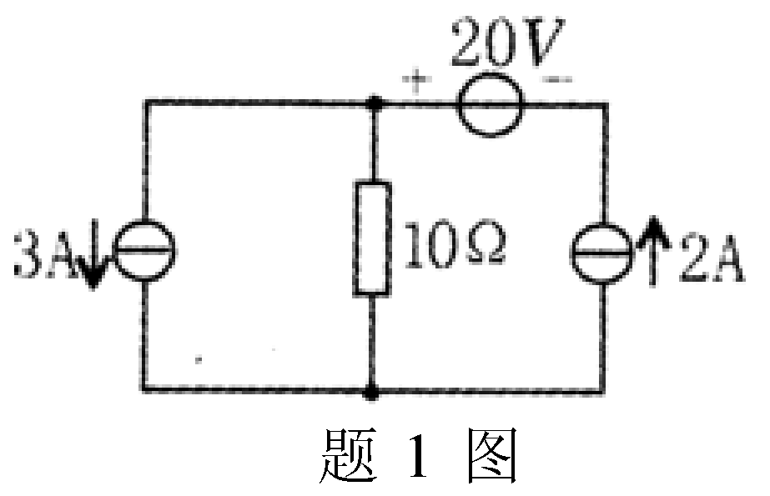
在每小题列出的四个备选项中只有一个是符合题目要求的，请将其选出并将“答题纸”的相应代码涂黑。错涂、多涂或未涂均无分。
1.题1图所示电路，2A电流源发出的功率为
A．-60W B.60W
C．-90W D.90W
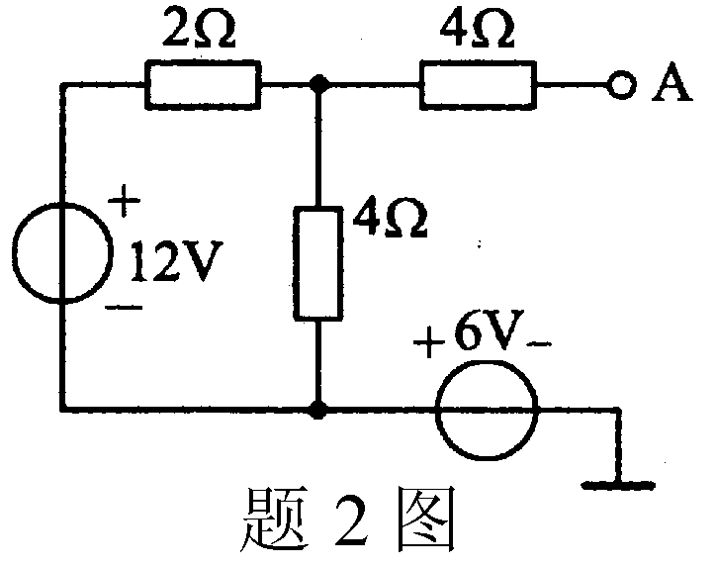
2.题2图所示电路中，A点电位为
A．10V B．14V
C．18V D．20V

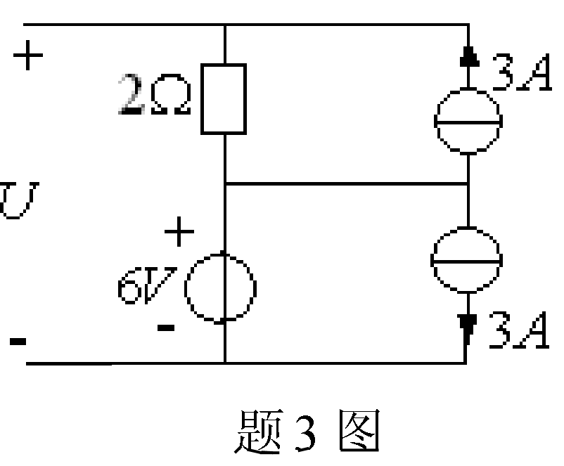
3．电路如题3图所示，则U=
A．6V B.9V
C．12V D．8V

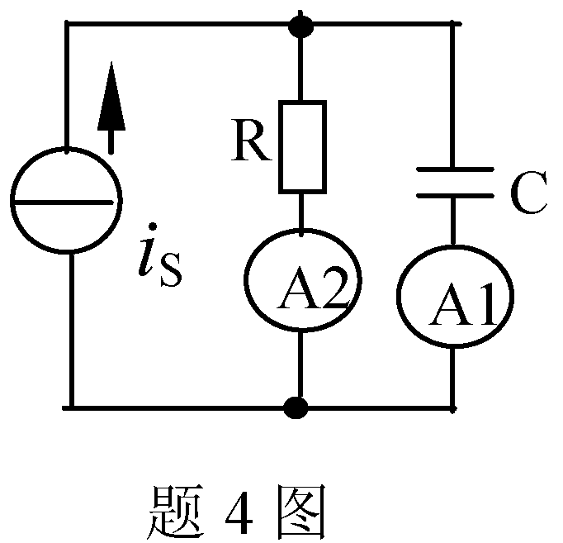
4.电路如题4图所示，i_{s}=sinωtA，电流表A1的读数为6A，则A2的读数为
A．4A B.6A
C．8A D．10A

5.在R、L、C串联的正弦交流电路中，下列各式中正确的是
A．U=U_{R}+U_{C}+U_{L} B．U=
C． D．
6．若理想变压器的变化为n，初级并联电阻为R₁，次级负载电阻为R₂，则初级端口的输入电阻R_{eq}为
A．R₁和nR₂并联 B.R₁和n²R₂并联
C．R₁和R₂并联 D.R₁和R₂并联
7．若三极管工作在放大区，三个电极的电位分别是6V、1V和1.3V，则此三极管是
A．PNP型硅管 B.PNP型锗管
C．NPN型锗管 D.NPN型硅管
8．稳压二极管稳压时工作在伏安特性的______区。
A．正向导通 B.反向截止
C．反向击穿 D.以上答案都错
9．在带电容滤波的单相桥式整流电路中，如果电源变压器副边电压的有效值U₂为100V，则输出电压平均值为
A．120V B.100V
C．90V D.45V
10．题10图所示电路是实现______运算的电路。
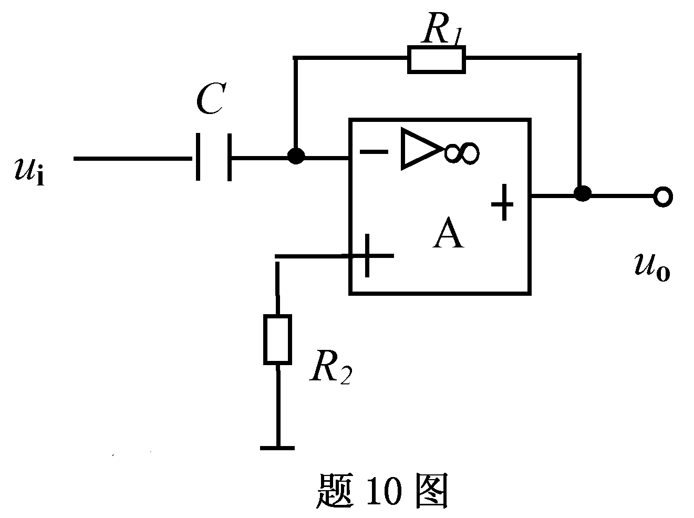
A．积分
B. 微分
C．对数
D. 比例

11．在函数F=AB+C的真值表中，F=1的状态有______个。
A．2 B.4
C．5 D．6
12．设触发器的初始状态为0，已知时钟脉冲CP波形如题12图所示，则Q端的波形为
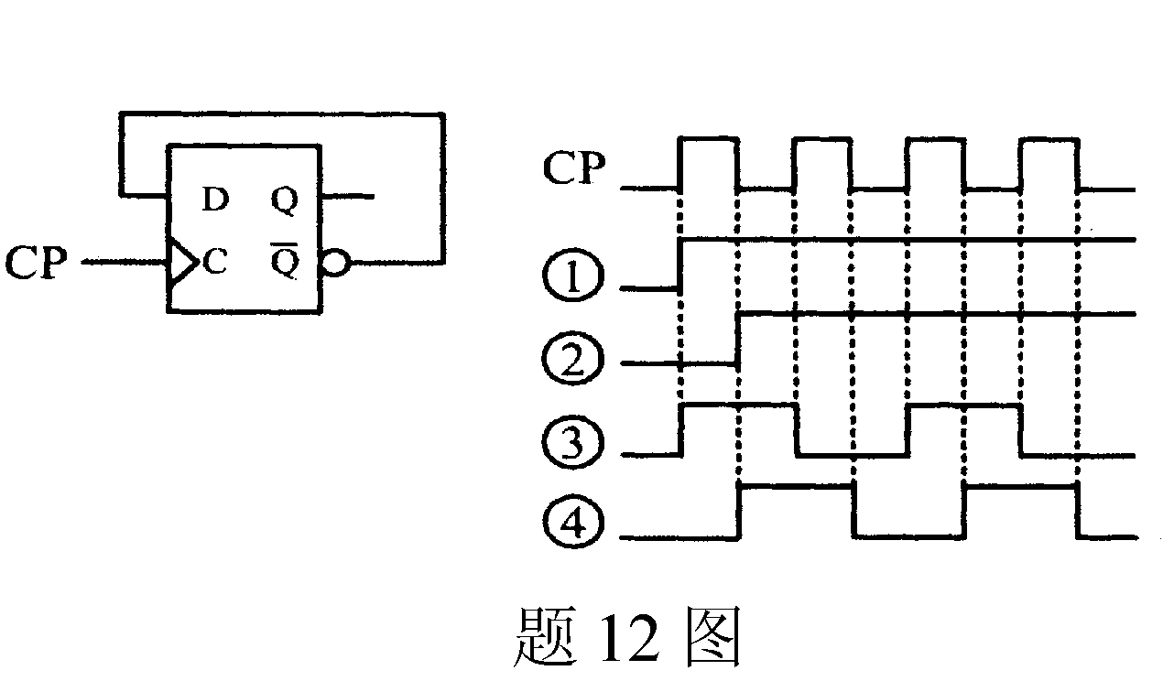
A．① B.②
C．③ D.④

13．测得某逻辑门输入A、B和输出F的波形如题13图所示，则F（A，B）的表达式为
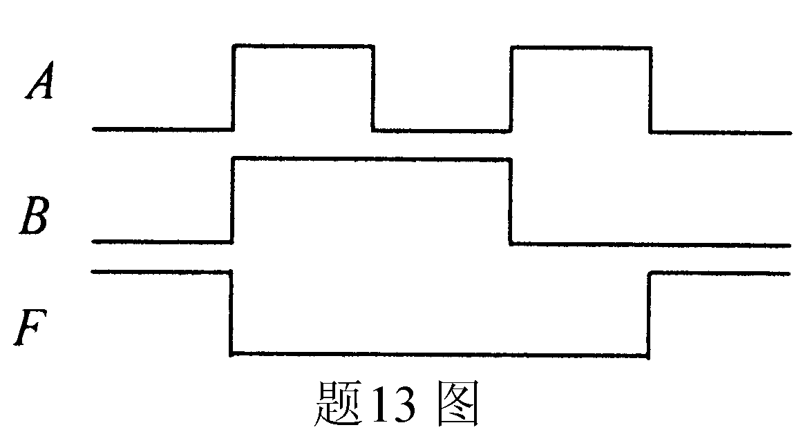
A．F=AB B.F=
C．F= D．F=A⊕B
14.RS触发器不具备以下哪个逻辑功能?
A.置“0”功能 B.置“1”功能
C.保持功能 D.翻转(计数)功能
15.由4个触发器构成的计数器，其最大计数长度为
A.4 B.8
C.15 D.16

非选择题部分
注意事项：
用黑色字迹的签字笔或钢笔将答案写在答题纸上，不能答在试题卷上。
二、填空题(本大题共10小题，每空1分，共20分)
16.题16图（a）所示电流中，I=________A；题16图（b）所示电流中电压U=________V。
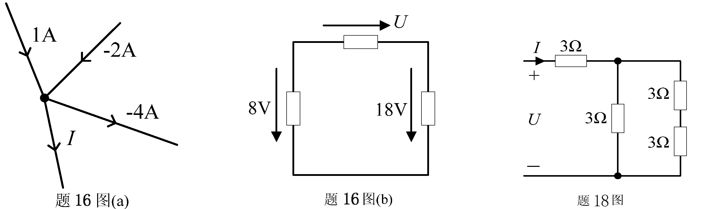

17．某单口网络的开路电压是6V，短路电流是3A，若接入2Ω负载，则负载两端电压是________V。
18．题18图所示电路，其输入电阻R_{ab}=________Ω，如果U=10V，则I=________A。
19．正弦电流i(t)=34sin(314t+60°)A，则其有效值相量为________A。
20.某RLC串联电路两端接入电压源u=10sin(100t+π/3)V，电路中R=10Ω，L=0.1H，C=500μF，则电容复容抗为________Ω,电感复感抗为________Ω,电路两端的复阻抗为________Ω。
21．一台单相变压器，其原边绕阻匝数为N₁=1000匝，接220V的交流电压，副边接一电阻性负载，测得副边电压为U₂=110V，电流为I₂=8A，则变压器的原边电流I₁=________A，副边匝数N₂=________匝。
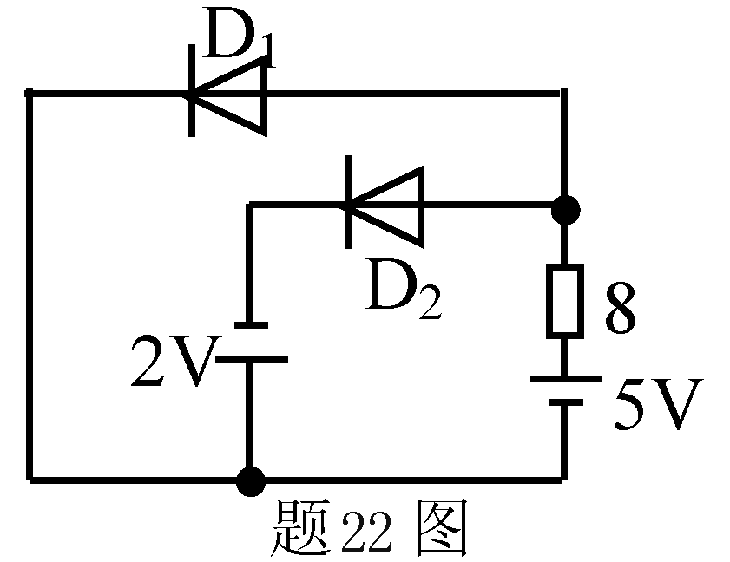
22．题22图所示电路，D₁、D₂为理想二极管，则二极管D₁工作在________状态，二极管D₂工作在________状态。

23．若基本共射放大电路静态工作点的位置接近饱和区，则晶体管的管压降U_{CE}________（填较大或较小），容易产生________失真。
24．一个逻辑门，当只有全部输入都是高电平时，输出才是低电平，该逻辑门是________门。
25．计数器按计数增减来分，可以分为________计数器、________计数器和可逆计数器；按照动作步调分可以分为________计数器和________计数器。
三、简单计算题（本大题共4小题，每小题5分，共20分）
26．题26图所示电路中，已知U_{S}=9V，I_{S}=3A，R₁=3Ω，R₂=R₃=6Ω，试用叠加定理求电流I。
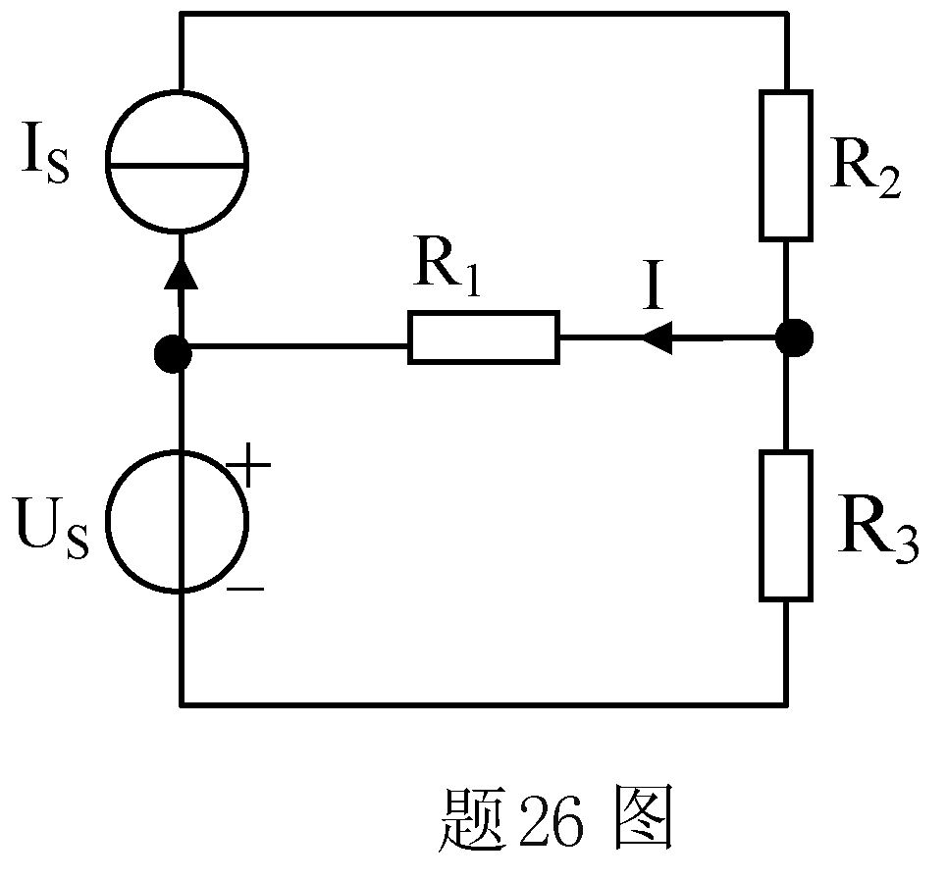

27．如题27图所示的正序三相对称电路中，已知电源线电压=380/0° V，Z₁=(30+j40) Ω。求（1）写出电源线电压；（2）求出电流、；（3）三角形负载吸收的有功功率P△。
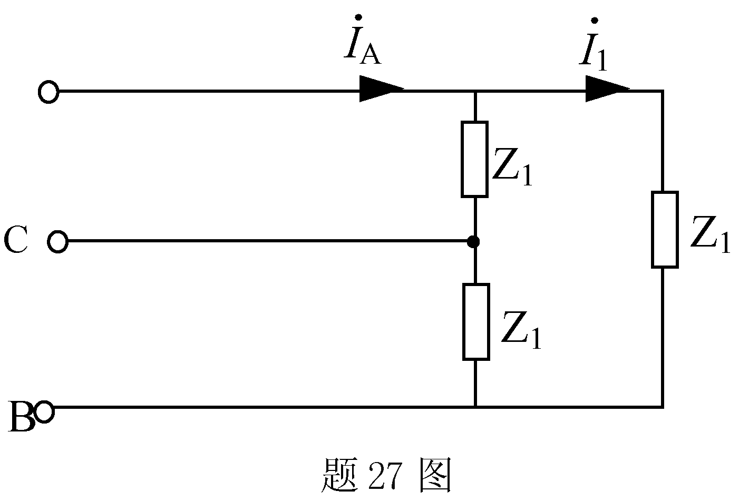
28．电路如题28图所示。
(1)分析指出图中级间交流反馈的极性与反馈类型；
(2)指出该反馈对放大电路的输入电阻r_{i}和输出电阻r₀有何影响。
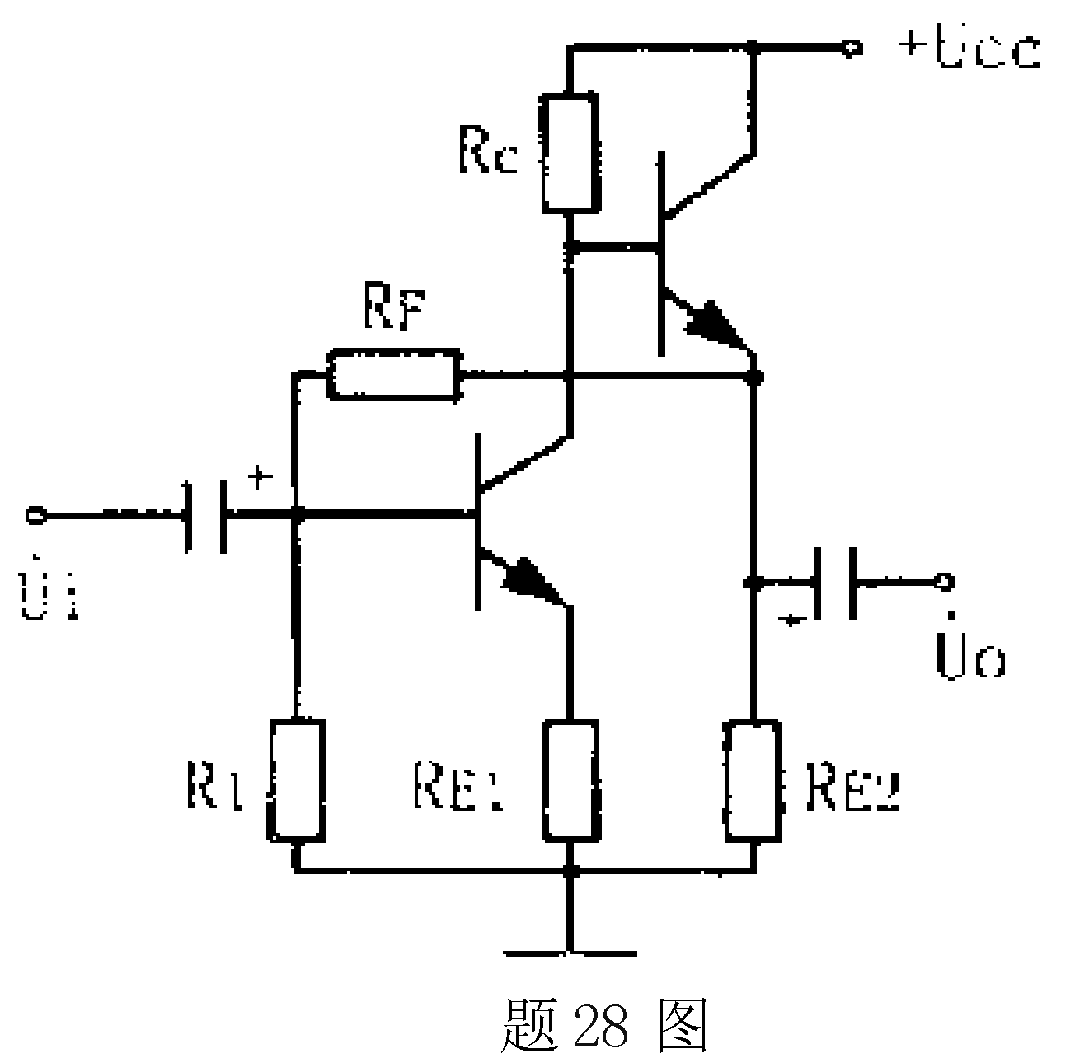
29.题29图所示电路，设输入A、B及时钟CP波形如图所示，写出J、K的逻辑表达式，画出触发器输入端J及输出端Q的波形（设触发器初态为0）。
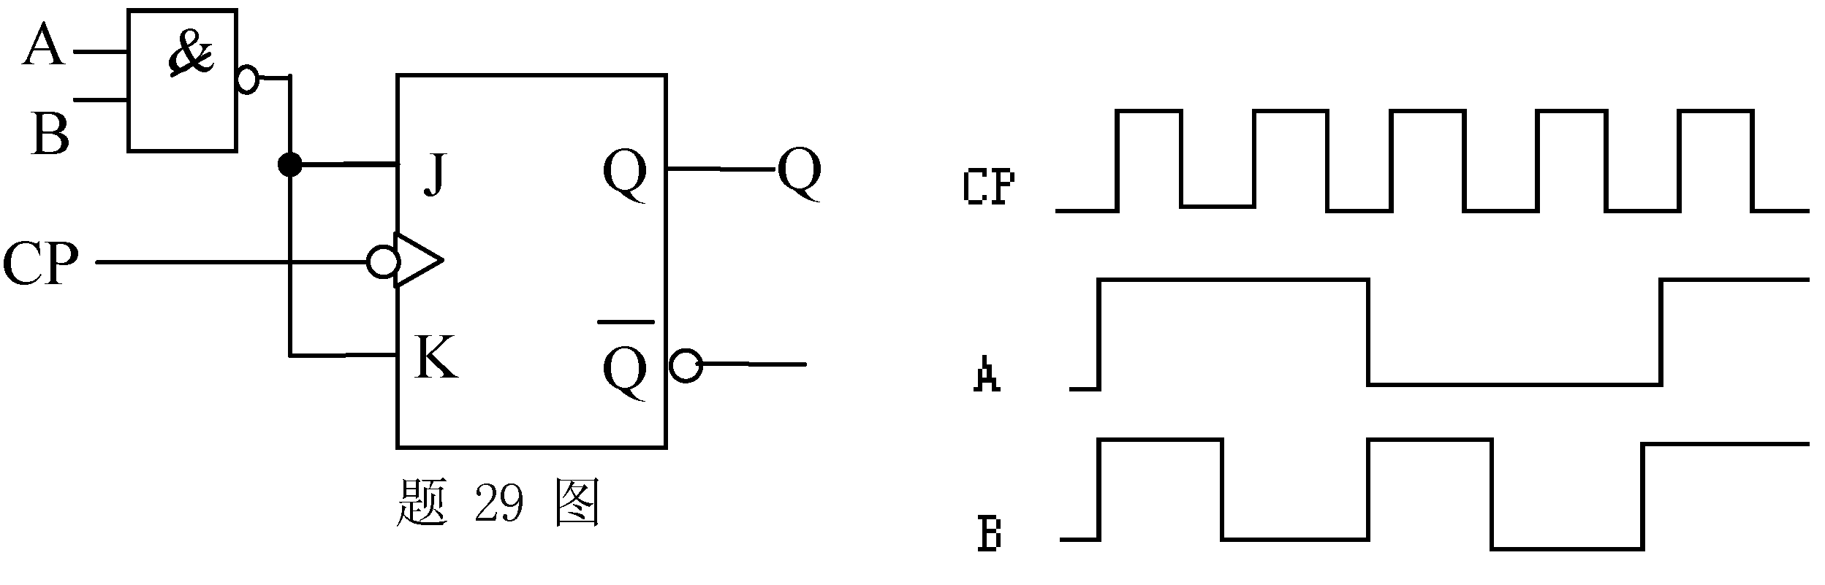
四、综合分析题（本大题共3小题，每小题10分，共30分）
30．若有一线圈，功率因数为0.6，将该线圈接在220V的正弦电源上，线圈消耗的功率为120W，线圈的等效电路如题30图所示。若要将电路功率因数提高到0.9，应在线圈两端并联多大电容？此时电源发出的平均功率、无功功率和视在功率各为多少？
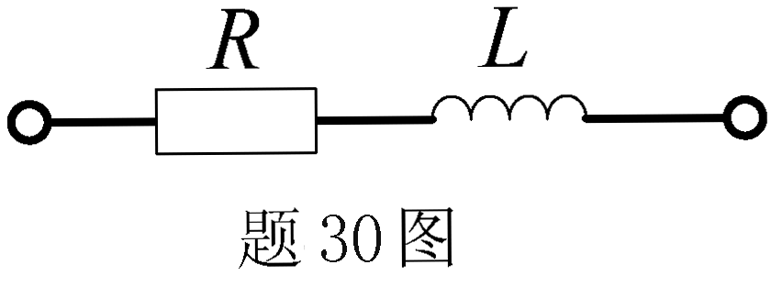
31．放大电路如题31图所示，已知U_{BE}=0.7V，β=60。（1）计算电路的静态工作点（I_{B}、I_{C}、U_{CE}）；（2）计算电压放大倍数A_{u}；（3）计算放大电路的输入电阻r_{i}、输出电阻r_{o}；（4）若负载R_{L}开路，则电压放大倍数A_{u}的模将如何变化？负载R_{L}开路对r_{i}、r_{o}有影响么？
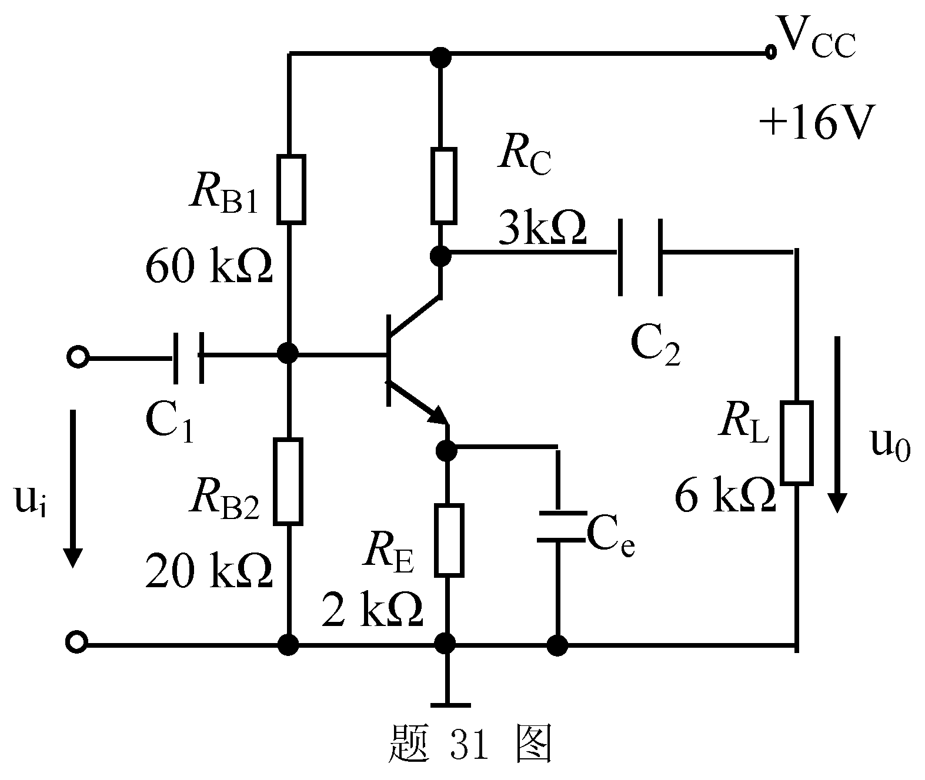
32．题32图所示电路，（1）指出A₁、A₂、A₃各组成什么电路；（2）写出u_{o1}、u_{o2}、u_{o3}的表达式。
